


AN01 Documento de Requerimientos
SimGest

HOJA DE CONTROL

Proyecto | SimGest
Entregable | AN01 Documento de especificación
Autores | Engel García Murillo, Allison González Aguilar, Jefry Goleath Arrieta, Dayana Castillo Villalobos.
Versión/Edición | 0100 | Fecha Versión | 02/07/2026
 |  | Nº Total de Páginas | 22

REGISTRO DE CAMBIOS

Versión | Causa del Cambio | Responsable del Cambio | Fecha del Cambio
01 | Actualización del documento | Todos | 02/07/2026

Contenido

HOJA DE CONTROL 2
REGISTRO DE CAMBIOS 2
1. Introducción 4
2. Requerimientos funcionales del sistema a desarrollar 5
2.1. Listado de requerimientos por módulo 5
2.2. Historias de Usuario Detalladas 8
3. Requerimientos no funcionales del sistema a desarrollar 16
4. Anexos 17
5. Referencias 17

[San José, Costa Rica, 16 de julio 2026]

Señores
Universidad Fidélitas
Su oficina

Estimados señores:

Los suscritos, Diego Castillo Rojas y Christian López Quesada, Cédulas 702010774 y 114920140, en nuestra calidad de Co-propietarios de la empresa Simulactores / Escénica la Semilla S.A, nos permitimos indicar que aceptamos la especificación de requerimientos presentada por el grupo de trabajo conformado por Engel García Murillo, Allison González Aguilar, Jefry Goleath Arrieta y Dayana Castillo Villalobos.
Cualquier cambio a los requerimientos del proyecto debe ser gestionado y aprobado a través de una minuta con el fin de revisar que el impacto del cambio no afecte las fechas de compromiso de entrega de este.
El grupo de trabajo se compromete a acatar las solicitudes de mejora indicadas por los docentes de los cursos SC-702 Diseño y Desarrollo de Sistemas y SC-803 Implantación de Sistemas con el fin de asegurar un correcto desempeño en usabilidad, seguridad y funcionamiento óptimo del producto en cuestión, sin embargo, dichas solicitudes no deben entorpecer el flujo en tiempo y forma del proyecto.
Sin otro particular, se despiden, atentamente,
Estudiantes | Firma
Engel García Murillo
Allison González Aguilar
Jefry Goleath Arrieta
Dayana Castillo Villalobos
Cliente | Firma
Diego Castillo Rojas
Christian López Quesada

Introducción

El presente documento, AN01 – Especificación de Requerimientos, tiene como propósito presentar a Simulactores / Escénica la Semilla S.A el detalle formal de las funcionalidades que tendrá la plataforma SimGest, resultado del proceso de análisis realizado por el equipo de trabajo a lo largo de las últimas semanas.
Este entregable se construye a partir de la información recopilada en las reuniones sostenidas con los representantes de la empresa, así como de lo establecido previamente en el Documento de Alcance y Aceptación (IN01) y el Estudio de Factibilidad (IN02). Su objetivo es traducir esas conversaciones y necesidades del negocio en requerimientos claros, organizados y verificables, de manera que ambas partes —el equipo de desarrollo y la empresa— tengan una misma comprensión de qué hará el sistema antes de iniciar su construcción.
A lo largo de este documento se encontrarán los requerimientos organizados por módulo (Cliente y Solicitud de Simulación), cada uno acompañado de su respectiva historia de usuario, la cual describe, mediante escenarios concretos, cómo debe comportarse el sistema ante distintas situaciones reales de uso. Posteriormente se detallan los requerimientos no funcionales, relacionados con aspectos como seguridad y rendimiento, así como los anexos y referencias que respaldan las decisiones tomadas.
Se invita a revisar cuidadosamente cada sección, ya que la validación y retroalimentación de la empresa en esta etapa son clave: cualquier ajuste a los requerimientos aquí definidos debe gestionarse de forma oportuna, tal como se acordó en el IN01, para no afectar los tiempos de entrega establecidos en el cronograma del proyecto.

Requerimientos funcionales del sistema a desarrollar

En esta sección se documentan las funciones y procesos que el software debe tener para satisfacer las necesidades del cliente.

Listado de requerimientos por módulo

En esta sección se presentan los requerimientos funcionales del sistema SimGest organizados por módulo, estableciendo la relación entre cada requerimiento y su respectiva historia de usuario. Esto permite tener una visión clara y estructurada de las funcionalidades que debe cumplir el sistema según el módulo al que pertenecen.

 | Requerimientos por Módulo
Identificador | Módulo | Requerimientos | Historia de usuario
RF-001 | Usuarios y Autenticación | El sistema debe permitir el registro de nuevos clientes mediante correo y contraseña, y la creación controlada de actores y administradores por parte del administrador | HU-01
RF-002 | Usuarios y Autenticación | El sistema debe autenticar usuarios mediante correo y contraseña y redirigirlos al dashboard según su rol | HU-02
RF-003 | Usuarios y Autenticación | El sistema debe permitir recuperar la contraseña mediante un enlace de uso único con vigencia de 30 minutos | HU-03
RF-004 | Usuarios y Autenticación | El sistema debe permitir cerrar sesión de forma segura | HU-04
RF-005 | Usuarios y Autenticación | El sistema debe permitir editar la información de perfil diferenciando los campos del propietario y del administrador, con registro en auditoría | HU-05
RF-006 | Control de Accesos por Roles | El sistema debe permitir asignar roles a usuarios con registro en auditoría y validación de autorización | HU-06
RF-007 | Control de Accesos por Roles | El sistema debe aplicar una matriz de permisos por rol que restrinja el acceso a módulos no autorizados | HU-07
RF-008 | Control de Accesos por Roles | El sistema debe mostrar un listado de todos los usuarios con su nombre, correo, rol y estado | HU-08
RF-009 | Control de Accesos por Roles | El sistema debe permitir desactivar cuentas cerrando sesiones activas y conservando el historial del usuario | HU-09
RF-010 | Control de Accesos por Roles | El sistema debe registrar un historial de accesos con fecha, hora, usuario, rol, resultado, dirección IP e intentos fallidos | HU-10
RF-011 | Cliente | El sistema debe permitir al cliente visualizar un resumen en su dashboard con el número de solicitudes activas, mensaje de bienvenida si no tiene ninguna, y un contador de historial con acceso al listado completo | HU-11
RF-012 | Cliente | El sistema debe permitir al cliente actualizar los datos de su perfil (nombre, teléfono, correo) | HU-12
RF-013 | Cliente | El sistema debe permitir al cliente consultar el detalle de una solicitud específica (escenario, fecha, hora y actor asignado) | HU-13
RF-014 | Cliente | El sistema debe permitir al cliente aprobar o rechazar el escenario de simulación propuesto por el administrador | HU-14
RF-015 | Cliente | El sistema debe permitir al cliente cancelar una solicitud mientras no tenga actor asignado | HU-15
RF-016 | Solicitudes de Simulación | El sistema debe permitir al cliente crear una nueva solicitud de simulación con los detalles del evento | HU-16
RF-017 | Solicitudes de Simulación | El sistema debe permitir al cliente consultar el listado completo de sus solicitudes (activas e históricas) con filtros por estado y fecha | HU-17
RF-018 | Solicitud de Simulación | El sistema debe permitir al administrador asignar un escenario de la biblioteca a una solicitud | HU-18
RF-019 | Solicitud de Simulación | El sistema debe permitir al administrador cambiar el estado de una solicitud según el flujo permitido | HU-19
RF-020 | Solicitud de Simulación | El sistema debe permitir al administrador buscar solicitudes por cliente, fecha o estado | HU-20
RF-021 | Solicitud de Simulación | El sistema debe permitir al administrador crear un nuevo escenario en la biblioteca | HU-21
RF-022 | Solicitud de Simulación | El sistema debe permitir al administrador editar un escenario existente en la biblioteca | HU-22
RF-023 | Solicitud de Simulación | El sistema debe permitir al administrador consultar el listado completo de escenarios de la biblioteca | HU-23
RF-024 | Solicitud de Simulación | El sistema debe permitir al administrador archivar y reactivar un escenario de la biblioteca | HU-24
RF-025 | Solicitud de Simulación | El sistema debe permitir al administrador clasificar los escenarios por categoría y tipo de simulación | HU-25
RF-026 | Dashboard del Actor | El sistema debe permitir al actor visualizar un dashboard con el resumen de sus próximas simulaciones. | HU-26
RF-027 | Dashboard del Actor | El sistema debe permitir al actor consultar un calendario con sus simulaciones asignadas. | HU-27
RF-028 | Dashboard del Actor | El sistema debe permitir al actor visualizar el detalle de cada simulación asignada | HU-28
RF-029 | Dashboard del Actor | El sistema debe permitir al actor confirmar o rechazar su participación en una simulación. | HU-29
RF-030 | Dashboard del Actor | El sistema debe enviar notificaciones al actor sobre nuevas asignaciones y cambios en simulaciones. | HU-30
RF-031 | Reportes y Pagos | El sistema debe permitir al administrador generar reportes mensuales de horas trabajadas por actor. | HU-31
RF-032 | Reportes y Pagos | El sistema debe permitir al administrador consultar el detalle de horas y montos por actor. | HU-32
RF-033 | Reportes y Pagos | El sistema debe permitir al administrador registrar pagos realizados a los actores. | HU-33
RF-034 | Reportes y Pagos | El sistema debe permitir al administrador filtrar reportes por actor, período o estado de pago. | HU-34
RF-035 | Reportes y Pagos | El sistema debe permitir al administrador exportar reportes mensuales de horas y pagos. | HU-35
RF-036 | Asignación de Actores | El sistema debe permitir asignar un actor a una solicitud de simulación según su perfil | HU-36
RF-037 | Asignación de Actores | El sistema debe permitir reasignar un actor ante bajas o cancelaciones | HU-37
RF-038 | Asignación de Actores | El sistema debe permitir filtrar actores por edad, género y habilidades | HU-38
RF-039 | Asignación de Actores | El sistema debe permitir administrar el perfil operativo del actor (edad o rango de edad, habilidades, disponibilidad, tarifa por hora o por evento y estado activo/inactivo) | HU-39
RF-040 | Asignación de Actores | El sistema debe permitir consultar el historial de asignaciones de un actor | HU-40
RF-041 | Gestión de Disponibilidad | El sistema debe permitir al actor registrar su disponibilidad de fechas y horarios | HU-41
RF-042 | Gestión de Disponibilidad | El sistema debe permitir al actor bloquear fechas no disponibles | HU-42
RF-043 | Gestión de Disponibilidad | El sistema debe permitir al administrador consultar la disponibilidad de actores en tiempo real | HU-43
RF-044 | Gestión de Disponibilidad | El sistema debe validar automáticamente la disponibilidad de un actor antes de confirmar una asignación | HU-44
RF-045 | Gestión de Disponibilidad | El sistema debe permitir al actor modificar o eliminar un bloque de disponibilidad registrado | HU-45

Historias de Usuario Detalladas

Módulo Usuarios y Autenticación

Este módulo gestiona el ciclo de vida de los usuarios dentro de la plataforma SimGest, abarcando desde el registro inicial hasta el cierre de sesión. El registro está disponible únicamente para clientes a través de un formulario público, mientras que los usuarios con rol de Administrador o Actor son creados de forma controlada por el administrador del sistema. Incluye la autenticación segura mediante correo y contraseña, con redirección automática al dashboard correspondiente según el rol del usuario, la recuperación de contraseñas olvidadas mediante un enlace de uso único con vigencia de 30 minutos, y la administración del perfil personal diferenciando los campos que puede modificar el propietario de la cuenta de los que puede modificar el administrador, registrando todos los cambios relevantes en el historial de auditoría. El objetivo de este módulo es garantizar que cada usuario pueda acceder al sistema de forma segura, con sus datos siempre actualizados y con la posibilidad de gestionar su cuenta de manera autónoma.
Módulo Control de Accesos por Roles
Este módulo regula los permisos y niveles de acceso dentro de la plataforma según el rol asignado a cada usuario (Cliente, Administrador o Actor). Incluye la asignación de roles por parte del administrador con registro en auditoría de cada cambio realizado, la aplicación automática de una matriz de permisos que restringe el acceso a módulos según el perfil del usuario autenticado, la gestión del listado de usuarios y la posibilidad de desactivar cuentas cuando sea necesario, cerrando automáticamente todas las sesiones activas del usuario y conservando su historial en el sistema. Adicionalmente, contempla el registro de un historial de accesos que incluye fecha, hora, usuario, rol, resultado del intento de ingreso, dirección IP e intentos fallidos, para mantener trazabilidad completa de los ingresos al sistema. El objetivo es garantizar que cada usuario acceda únicamente a la información y funcionalidades correspondientes a su función dentro de Simulactores.

Módulo Cliente
Este módulo gestiona el ciclo de vida del cliente dentro de la plataforma SimGest. Abarca el registro de nuevos clientes, la autenticación segura mediante correo y contraseña, y la visualización de un dashboard con el resumen de sus solicitudes. Además, permite al cliente mantener sus datos de perfil actualizados, consultar el detalle completo de cada solicitud, aprobar o rechazar el escenario de simulación asignado por el administrador, y cancelar solicitudes que aún se encuentren en estados tempranos del proceso. El objetivo de este módulo es brindar al cliente una experiencia centralizada y autónoma para gestionar su relación con los servicios de Simulactores.

Módulo Solicitudes de Simulación
Este módulo cubre el proceso operativo completo de una solicitud de simulación. Permite al cliente crear nuevas solicitudes y consultar el listado de las existentes con filtros por estado u otros criterios. Desde la perspectiva del administrador, facilita la asignación de escenarios y actores a cada solicitud, el cambio de estado según el avance del proceso, y la búsqueda de solicitudes por cliente, fecha o estado para agilizar la gestión diaria. El objetivo es centralizar y trazabilizar todo el flujo operativo de Simulactores en un solo lugar.

Módulo Dashboard del Actor

Este módulo permite que los actores consulten de forma centralizada la información relacionada con las simulaciones que tienen asignadas. Incluye la visualización de un dashboard con próximos eventos, acceso al calendario de simulaciones, detalle de cada actividad, confirmación o rechazo de participación y notificaciones sobre nuevas asignaciones o cambios realizados por el administrador.
El objetivo de este módulo es facilitar la organización y preparación del actor antes de cada simulación, evitando depender de mensajes dispersos por WhatsApp, llamadas o correos electrónicos. Además, se garantiza que cada actor únicamente pueda visualizar la información correspondiente a sus propias asignaciones.
Módulo Reportes y Pagos
Este módulo permite al administrador llevar un control más ordenado de las horas trabajadas por cada actor y de los pagos asociados a las simulaciones ejecutadas. Incluye la generación de reportes mensuales, consulta del detalle de horas y montos, registro de pagos, aplicación de filtros y exportación de la información para respaldo o uso administrativo.
El objetivo de este módulo es reemplazar el cálculo manual realizado en hojas de Excel, reducir errores en los pagos y mantener un historial claro de las horas acumuladas y los montos pagados a cada actor.
Módulo Asignación de Actores
Este módulo gestiona el proceso mediante el cual el administrador vincula actores a las solicitudes de simulación aprobadas considerando el perfil requerido por el cliente (edad, género y habilidades). Incluye la asignación inicial y la reasignación ante cancelaciones o bajas de última hora el filtrado de actores según criterios específicos la confirmación o rechazo por parte del actor asignado y la consulta del historial de participación de cada uno.
El objetivo de este módulo es garantizar que cada solicitud cuente con el actor adecuado disponible, reduciendo los tiempos de coordinación y evitando conflictos de agenda.
Módulo Gestión de Disponibilidad
Este módulo permite que cada actor administre sus propios bloques de disponibilidad dentro de la plataforma, registrando las fechas y horarios en los que puede participar en simulaciones, así como bloqueando los periodos en los que no está disponible. Ademas contempla la consulta en tiempo real de la disponibilidad por parte del administrador y la validación automática del sistema antes de confirmar cualquier asignación evitando conflictos de agenda.
El objetivo de este módulo es asegurar que las asignaciones se realicen únicamente sobre actores efectivamente disponibles reemplazando la revisión manual de conversaciones de WhatsApp por un calendario centralizado y confiable.

Requerimientos no funcionales del sistema a desarrollar

Requerimientos no funcionales
Identificador | Descripción | Tipo de Requerimiento no funcional
RNF-001 | Las contraseñas deben almacenarse cifradas mediante algoritmos de hashing seguros | Seguridad
RNF-002 | Toda la comunicación entre el navegador y el servidor debe cifrarse mediante HTTPS/SSL | Seguridad
RNF-003 | Un usuario con rol Actor no debe poder visualizar información de otros actores o clientes | Seguridad
RNF-004 | El sistema debe registrar un historial de accesos por usuario para efectos de trazabilidad | Seguridad
RNF-005 | La base de datos debe contar con respaldos automáticos diarios | Disponibilidad
RNF-006 | El sistema no debe presentar errores críticos durante los primeros tres eventos gestionados en producción | Disponibilidad
RNF-007 | La plataforma debe estar disponible al menos el 99% del tiempo | Disponibilidad
RNF-008 | El sistema debe soportar el crecimiento de 30 a más de 100 actores sin degradar el rendimiento | Escalabilidad
RNF-009 | La interfaz debe ser responsiva y adaptarse a dispositivos móviles, tablets y escritorio | Usabilidad
RNF-010 | La plataforma debe ser compatible con los navegadores web más utilizados (Chrome, Firefox, Edge, Safari) | Compatibilidad

Anexos
A continuación, se presenta la estructura organizacional de la empresa cliente, mostrando la Junta Directiva, las áreas operativas y el equipo de actores y actrices contratados por temporada.
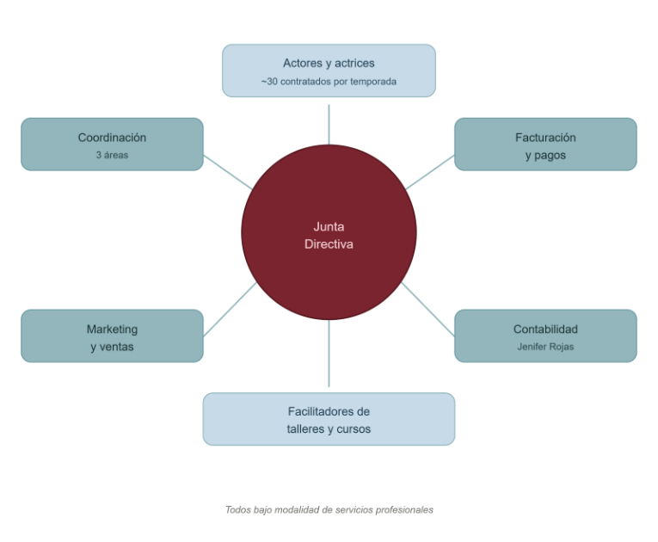
A continuación, se presenta la matriz de riesgos identificados durante la planificación del proyecto, incluyendo el riesgo original y el riesgo tratado tras aplicar el plan de mitigación correspondiente.
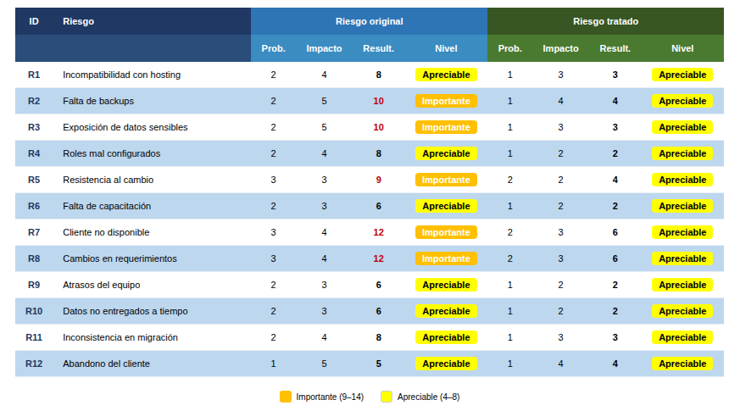

A continuación, se presenta la distribución de roles y funciones del equipo de trabajo responsable del desarrollo del proyecto SimGest.
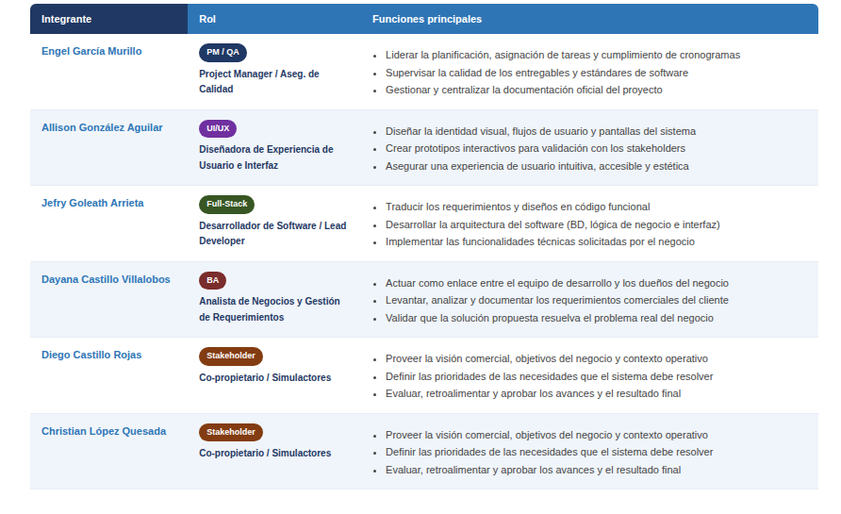
Equipo de trabajo SimGest. (2026). AN02 – Historias de Usuario V02 [Documento de Excel]. Universidad Fidélitas, SharePoint del proyecto. Recuperado de AN02 Historias de UsuarioV02.xlsx.
Equipo de trabajo SimGest. (2026). G6_SC603_J – Documento de Alcance [Documento de Word]. Universidad Fidélitas, SharePoint del proyecto. Recuperado de G6_SC603_J_Alcance.docx.
Equipo de trabajo SimGest. (2026). IN01 – Documento de Alcance y Aceptación [Documento interno del proyecto]. Universidad Fidélitas.
Equipo de trabajo SimGest. (2026). IN02 – Estudio de Factibilidad [Documento interno del proyecto]. Universidad Fidélitas.

